宏文学校党支部组织活动记录
会议时间：2019年7月2日
活动地点：绍兴
出席人员：侯晓波、谢雅婷、胡琦悦、李音诺、杨淑霞、唐翠翠、董超、周长艳、火云佳、林丽苹、申素丽
（应到13人，实到11人。朱士伟、徐燕咏请假）
活动内容：
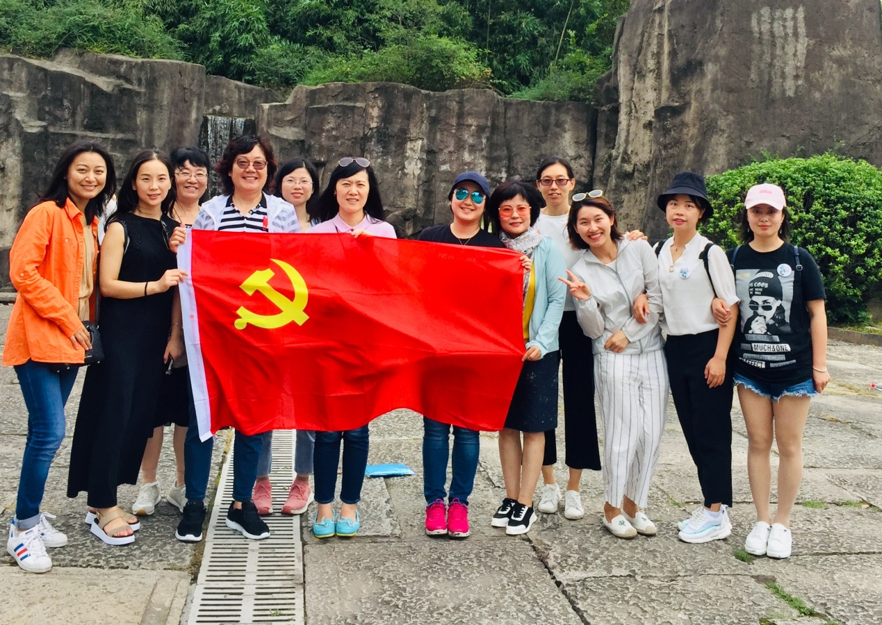
一、泛舟东湖，了解绍兴三乌文化
微风习习，宏文学校党支部一行人来到了历史文化名城绍兴。在这座拥有“文物之邦，鱼米之乡的城市，党员同志们感受到了厚重的文化气息。
乘坐乌篷船，泛舟东湖上，大家感受着岸边山石的秀美。同时了解到了绍兴著名的“三乌文化”：具体所指即三样物品，乌干菜、乌毡帽、乌篷船。
绍兴江河错落、湖泊棋布，被称做水乡泽国，素有“东方威尼斯”之誉，绍兴人出门就遇河，抬脚得用船。乌篷船是水乡独特的、灵巧的、水上交通工具，一般可容纳四至六位乘客。碧波荡漾、景色秀丽的水面上，常常可以看到一叶叶乌篷扁舟，如一条条乌鱼在冉冉游动。
二、参观鲁迅故里，从百草园到三味书屋
咸亨酒店小酒馆前，带领人与大家一起重温了鲁迅笔下经典人物片段，孔乙己穿着长衫吃茴香豆的情景。大家站在孔乙己塑像旁，仿佛孔乙己的形象就在眼前。“唯一一个站着喝酒而穿长衫的人”，“窃书不能算偷……窃书！……读书人的事，能算偷么”，在场的党员同志们再一次感受到了当时社会封建腐朽思想和科举制度毒害下，精神上迂腐不堪、麻木不仁，生活上四体不勤、穷困潦倒，在人们嘲笑戏谑中混度时日，最后被封建地主阶级所吞噬的悲惨形象跃然眼前。
1917年十月革命一声炮响，给中国送来了马列主义。中国革命的知识分子李大钊等领导和策划了新文化运动。1918年冬鲁迅先生创作了小说《孔乙己》。科举制度虽于1906年废除，但是培植孔乙己这种人的社会基础依然存在。要拯救青年一代，不能让他们再走孔乙己的老路。鲁迅选取了社会的一角——鲁镇的咸亨酒店，艺术地展现了20多年前社会上的这种贫苦知识分子的生活，启发读者对照孔乙己的生活道路和当时的教育现状，思考当时的社会教育和学校教育，批判封建教育制度和科举制度。

随后宏文学校党支部一行人参观了百草园、三味书屋等鲁迅少时读书生活的地方，了解这位一生追求民主，敢于向封建旧文化宣战，不断与压迫民众的旧思想旧文化斗争的先生的生平点滴。
参与此次组织活动后，党员同志们纷纷表示感触很深。亲身置于文化和历史的交融中，历史的序幕仿佛再一次拉开，封建的腐朽、民众的疾苦、革命时期的艰苦奋进一幕幕浮现在眼前，这些都促使着我们更加牢记使命，奋勇争先。
宏文学校党支部
2019年7月

